加密采集学生获取采集码流程
提示：
请务必提前注册学信网账号，通过以下三种方式，获取采集码后保存手机本地，图像采集前出示。

方式一：学信网学信档案（手机端和pc端流程一致）
1.登录学信网，点击学信档案
2.查看本人学籍信息
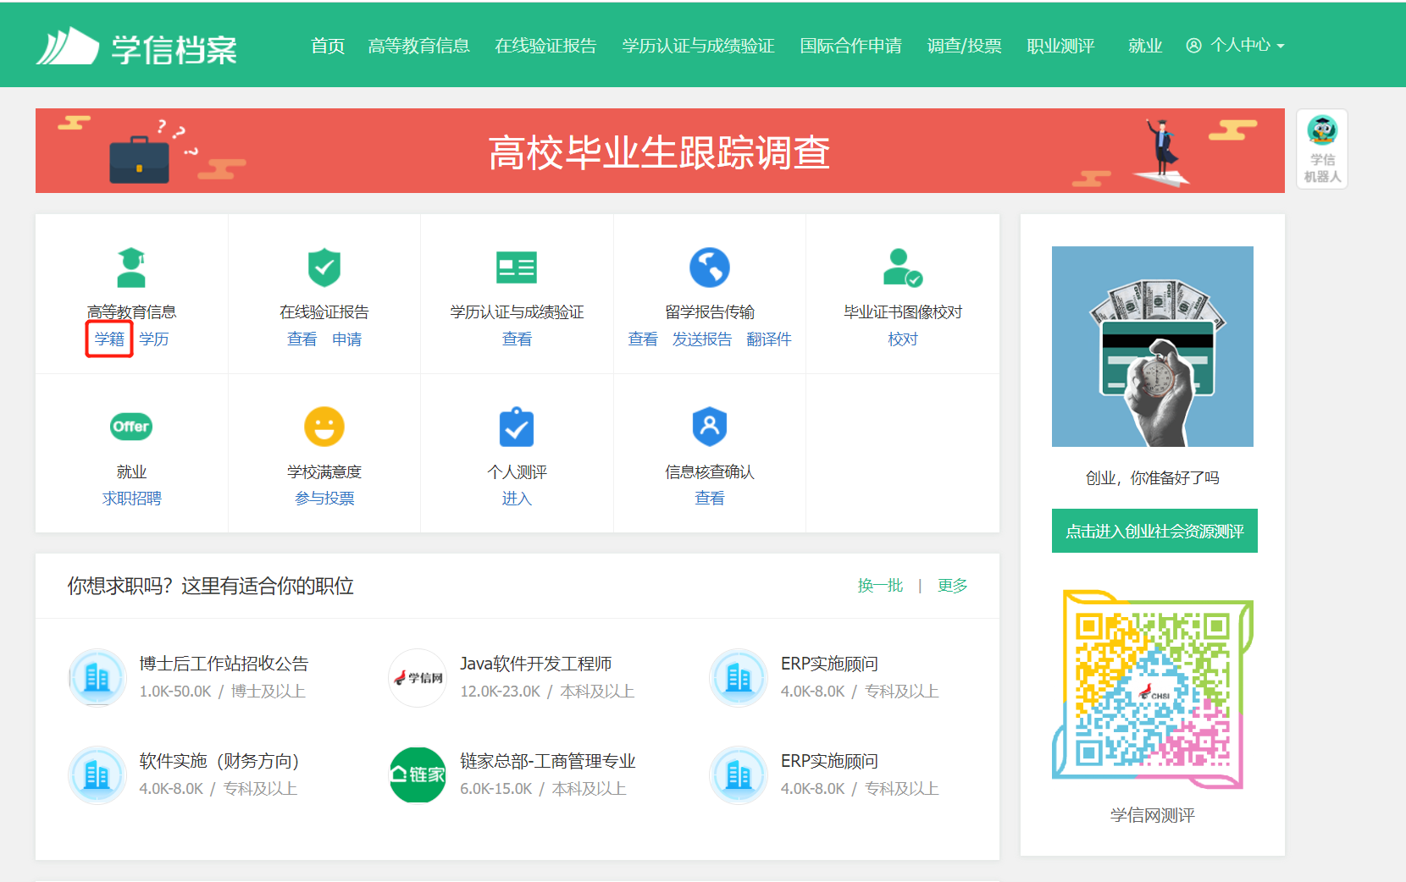
3.选择学籍，查看对应采集码并保存图片
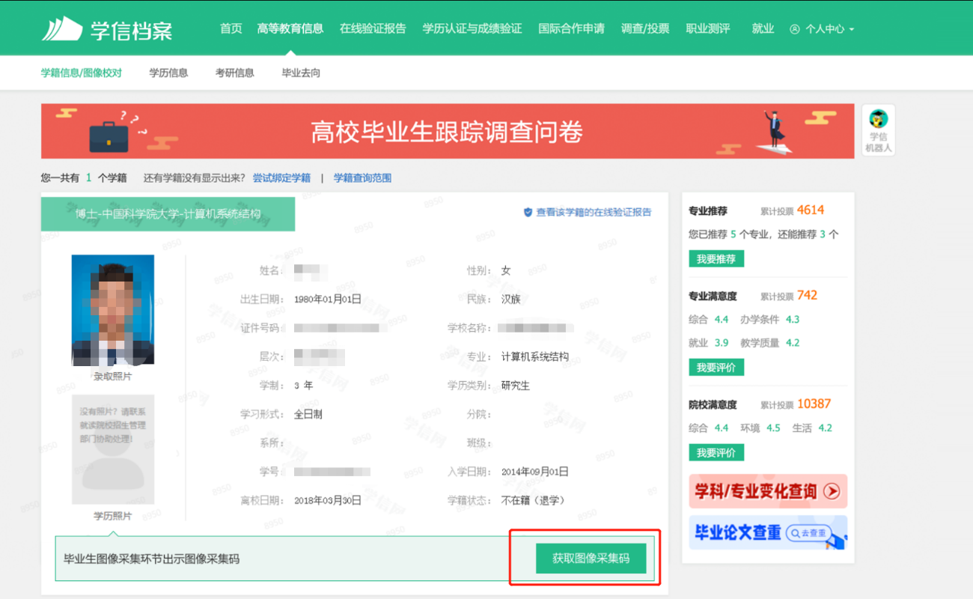
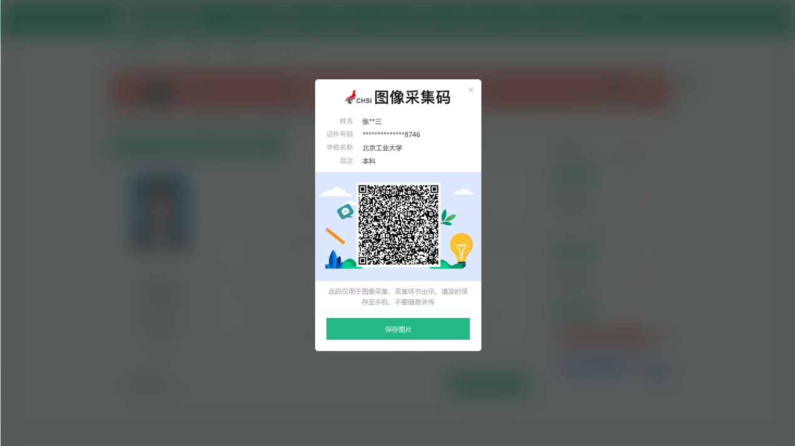
方式二：“学信网”微信公众号
1.关注学信网公众号，绑定学信网账号，点击“学信账号”，查看学籍学历信息
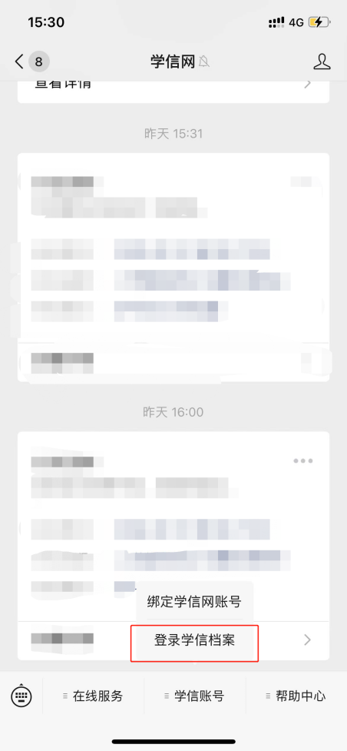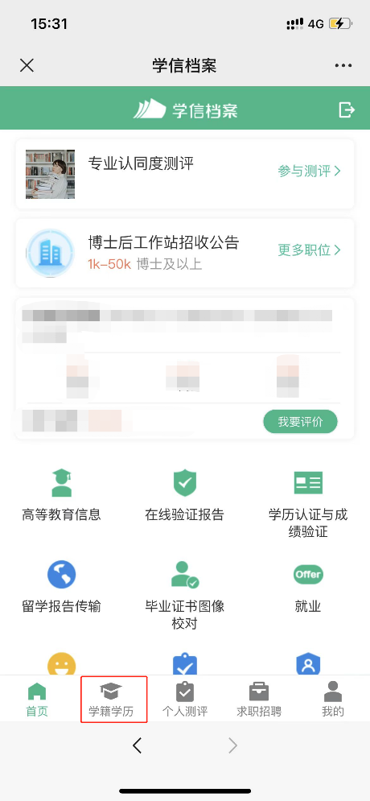
2.选择学籍，查看对应采集码
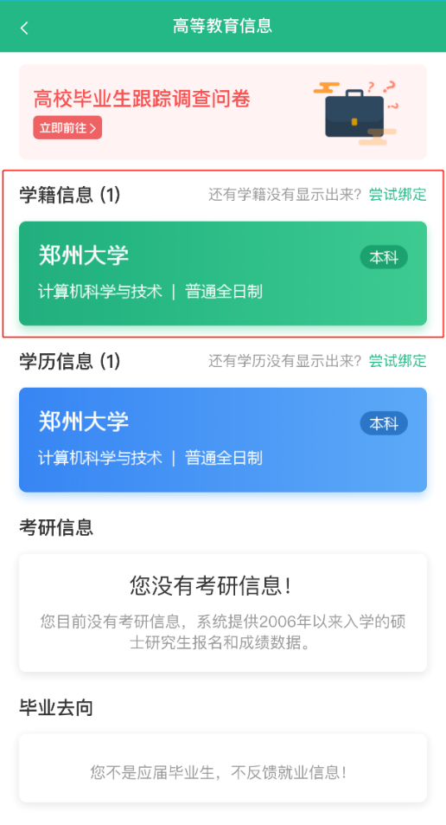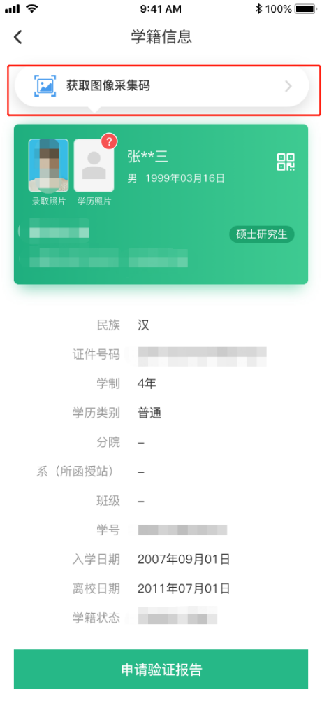
方式三：学信网APP
1.登录学信网APP，点击“学籍查询”，查看学籍学历信息
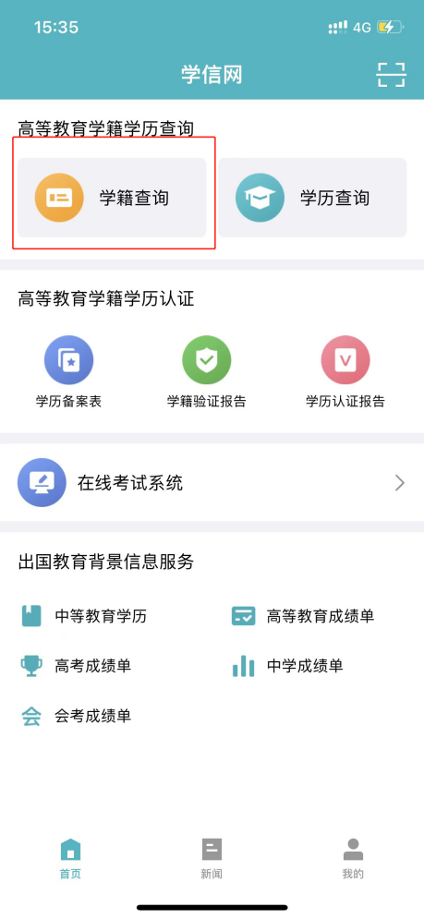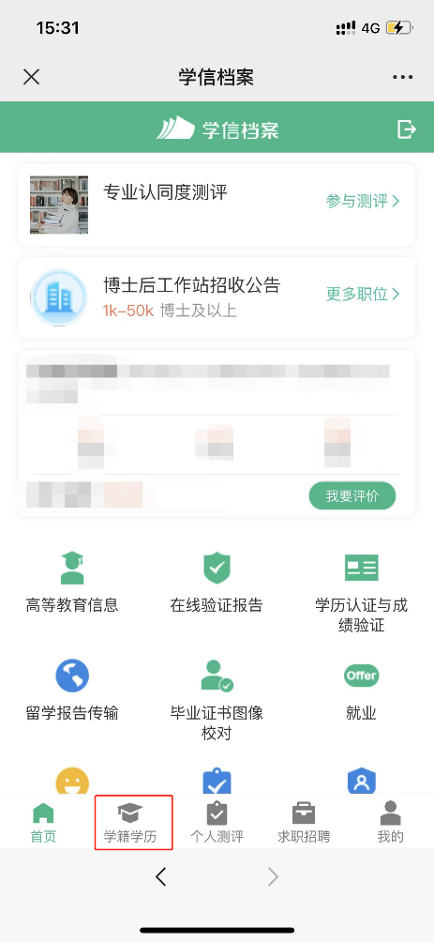
2.选择学籍，查看对应采集码
